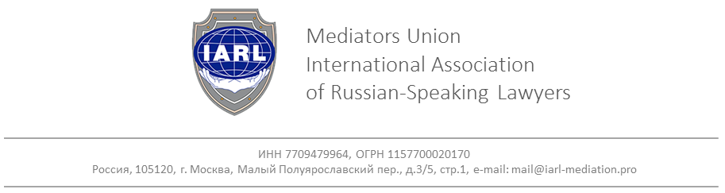
ИНФОРМАЦИОННОЕ ПИСЬМО
Уважаемые коллеги!
Приглашаем вас принять участие в работе
II Международной научно-практической конференции
«Медиация в мире: реалии и перспективы»
г. Москва, 28 ноября 2021 г.

Для участия в Конференции приглашаются представители судейского, адвокатского, бизнес-сообществ, сферы здравоохранения и образования, гос. служащие, омбутсмены, нотариусы, общественные деятели, политики, ученые, практикующие юристы и медиаторы, психологи, специалисты других сфер.

Рабочие языки: русский, английский
Форма участия: онлайн (Zoom), оффлайн

Организаторы конференции
Организатор Конференции

Союз медиаторов Международной ассоциации русскоязычных адвокатов
Партнеры Конференции

Гильдия российских адвокатов
Международная ассоциация русскоязычных адвокатов
Институт медиации Российской академии адвокатуры и нотариата
Коллегия адвокатов «Московский юридический центр»
Международная школа медиации и переговоров Елены Сениной
Адвокатское агентство «Сенина и партнеры»
Проектно-экспертное бюро «Аргумент»
Информационная поддержка

Журнал «Адвокатские вести России»
Коммуникационное агентство «Практика»

На Конференции планируется проведения пленарного заседания и секционная работа, а также торжественное награждение Премией «За вклад в развитие медиации»
в ходе которой будут рассмотрены следующие вопросы:

Основные направления работы Конференции

- Текущее состояние и перспективы развития института медиации
- Интеграция медиации в судебную систему РФ
- Медиация и адвокатура. Возможности применения медиации по уголовным делам
- Медиация в бизнесе
- Медиация по семейным спорам и в системе здравоохранения
- Медиация в зарубежных странах
- Медиация в трудовых правоотношениях и сфере ЖКХ
- Медиация в системе образования и защита прав несовершеннолетних
- Возможности применения медиации в шоу-бизнесе и спорте
Регламент работы Конференции

28 ноября 2021, воскресенье
10:00 – торжественное открытие Конференции. Приветственные слова почетных гостей
11:00-12:00 – пленарное заседание
12:00-13:00 – кофе-брейк/нетворкинг
14:00-19:00 – секционные заседания
19:00-20:00 – торжественное награждение Премией «За вклад в развитие медиации»
20:00-22:00 – праздничный ужин/нетворкинг + мастер-класс по танцам
Принять участие:

Для участия в Конференции необходимо пройти регистрацию на сайте: https://iarl-mediation.pro/conferensmediaciya или направить заявку на эл. почту info.e.senina@gmail.com, указав ФИО, форму участия, направление работы Конференции.

Организационная информация

Место проведения Конференции: г. Москва, ул. Русаковская, 13, стр. 5, бизнес-отель «Бородино», (конференц-зал).
Председатель оргкомитета Конференции – Председатель Союза медиаторов Международной ассоциации русскоязычных адвокатов, директор Института медиации Российской академии адвокатуры и нотариата, Почетный адвокат России Елена Николаевна Сенина
Расходы по проведению Конференции осуществляются принимающей стороной. Расходы на проезд и проживание иногородние участники
Конференции осуществляют самостоятельно или за счет командирующих организаций.

Контактные лица от оргкомитета Конференции

Берлева Ирина Николаевна, тел.: +7 (909) 218-07-97,
e-mail: info.e.senina@gmail.com

Васик Александр Геннадиевич, тел.: +7 (963) 973-75-75,
e-mail: 9737575@gmail.com

